平成３０年度金沢子育て夢ステーション事業
みずきこども園
『 ひなたぼっこ 』へ ようこそ！

みずきこども園では地域に根ざした園を目指しています。
子育て中のお母さんが「子育ては大変」だけれど「子どもの成長って素晴らしい！」と思えるよう、同年代のお子さんと遊んだり、親子のふれあい遊びをしたり、お母さんの子育ての仲間作りのお手伝いができたら･･と思い、今年度も親子ふれあい教室「ひなたぼっこ」を開催します。どうぞお気軽においで下さい。

～ 『ひなたぼっこ』参加に当たってのお願い・お約束 ～

- ケガやトラブルがないよう、お子さんから目を離さないようにお願い
します。（保育士はいますが、保育するわけではありません。）
- 子育て支援室以外の保育室の入室はご遠慮下さい。
- 風邪症状や伝染性疾患（水痘、おたふく風邪、インフルエンザ、感染性胃腸炎、溶連菌感染症etc.）のお母さん、お子さんはご遠慮下さい。
- 玩具やおやつは持ってこないで下さい。トラブルのもとになります。夏場など水分補給用のお茶等は各自でお持ち下さい。
- 使用済みのオムツはお持ち帰り下さい。
- 学童はご遠慮下さい。
- 駐車場が限られています。お近くの方はなるべくベビーカーや自転車などでおいで下さい。

- 園内でインフルエンザ等の伝染性疾患が流行した場合、やむなく中止にすることもあります。その時はご了承下さい。
年間スケジュール表（開催は月曜日ですが毎週ではありません）
時間：１０：００～１１：３０頃
 | フリークラス （2７/4/1～生まれ） | ０歳児  (2９/4/1～生まれ)
４ | ２３日
５ | ７・1４・２１日 | ２８日
６ | ４・１１・１８日 | ２５日
７ | ２・９・２３日 | ３０日
８ | ６・２０日 | 2７日
９ | ３日 | １０日
１０ | １・１５・２２日 | ２９日
１１ | ５・１２・１９日 | 2６日
１２ | ３・１０日 | 1７日
１ | ２１日 | ２８日
２ | ４・１８日 | 2５日
３ | １２日（０歳児・フリークラス合同） | ４日

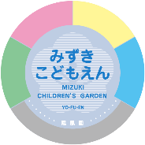
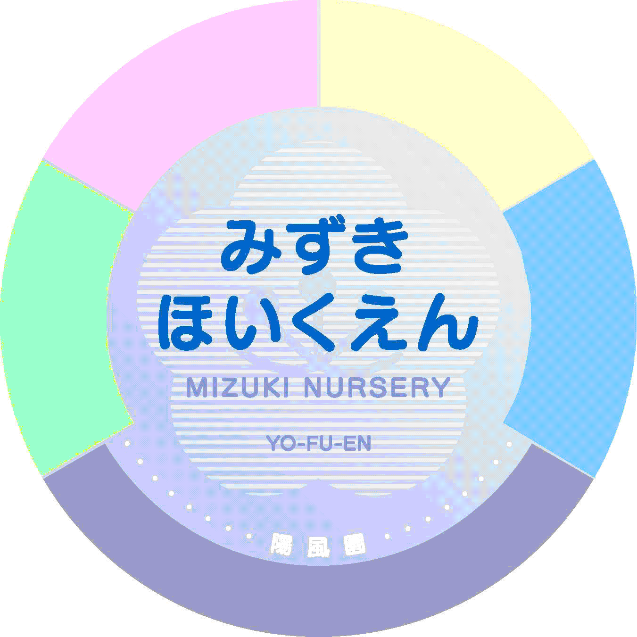
社会福祉法人 陽風園 みずきこども園
〒920 -0201金沢市みずき４丁目１番地
TEL(076)258-2120／FAX(076)258-2242

